Проект «Фізкульт – УРА!»

Мета – утвердження здорового способу життя

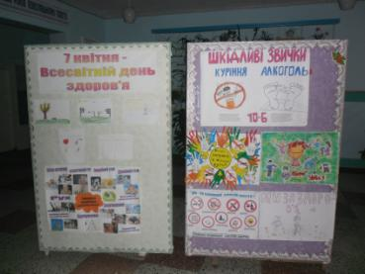
Школярі – члени комітету фізкультури та спорту ради учнівського самоврядування за 40 хв. до початку уроків зустрічають у фойє школи учнів та вчителів. Ті зі скриньок виймають жетони, на яких написані завдання виконати якусь спортивну вправу. Під час зустрічі і виконання завдань весь час звучать пісні про спорт, здоровий спосіб життя.

На перервах ініціативна група вивчає комплекс вправ ранкової гімнастики з учнями 1-4 класів та виконує з ними музичну зарядку.
